inverno
ESPORTE DE INVERNO
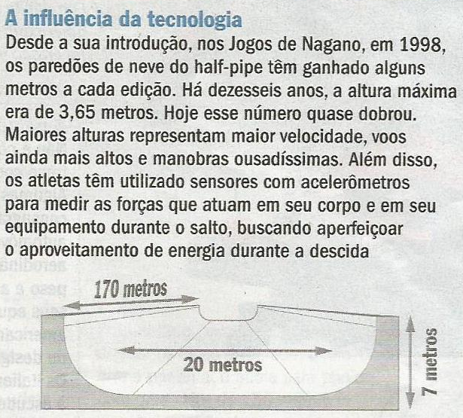

Questão 1
Sabendo que durante o voo o atleta sobe 7 metros acima do topo do half-pipe e na descida pode atingir a velocidade de 60 quilômetros por hora, calcule em quilômetros por hora o tempo que o atleta leva para descer.

Neve
A neve (originada do termo latino nix ou nivis) é uma ocorrência meteorológica que consiste na precipitação de flocos formados por cristais de gelo. O fenômeno pode apresentar intensidade leve, moderada ou forte, Cada floco de neve é composto por água congelada em uma forma cristalina que, devido à sua grande capacidade de refletir a luz, adquire aparência translúcida e coloração branca. A precipitação desses flocos ocorre com frequência nas zonas de médias e elevadas latitudes do planeta Terra, uma vez que consistem em regiões de clima frio e temperado.
A densidade da camada de neve que se acumula sobre o solo depende diretamente das condições ambientais em que esta se formou e precipitou, sendo que neves mais densas, quando acumuladas em locais íngremes, podem provocar a ocorrência de deslizamentos de gelo, conhecidos como avalanches.
Diversas atividades de lazer e esportivas dependem da precipitação e acúmulo de neve para poderem ser praticados, tais como o esqui, o snowboarding, corridas de snowmobiles, deslizamento com trenós e caminhadas com uso de raquetes de neve.

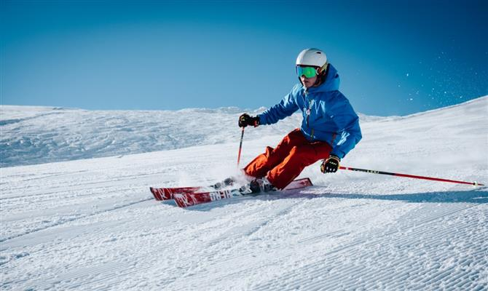
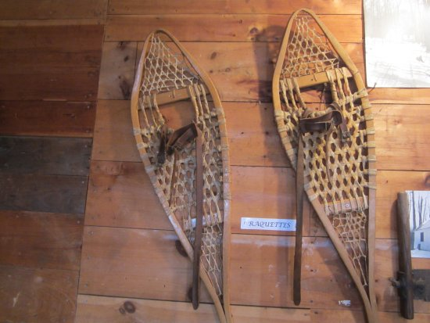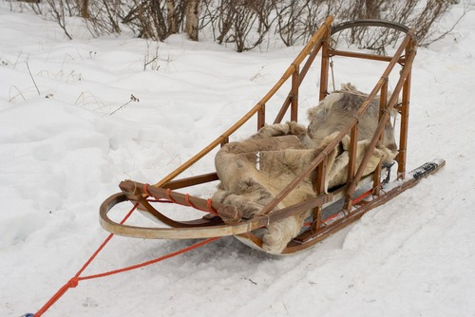
Questão 2
Caminhar na neve não é como andar em um solo como o nosso. Explique porque alguns artífícios como esquis, botas, raquetes...podem auxiliar no caminhar.

Questão 3
Temperaturas

 | Núvens no céu | Temperatura mínima | Temperatura máxima
Cidade A  Cidade B  Cidade C  Cidade D | Não  Sim  Não  Sim | 10°C  20°C  -10°C  -15°C | 25°C  30°C  -1°C  5°C
O quadro acima mostra algumas informações para quatro diferentes cidades durante um período de 24 horas. Em qual cidade é mais provável nevar?
(A) Cidade A
(B) Cidade B
(C) Cidade C
(D) Cidade D
Justifique sua escolha.

Questão 4
Embora seja belo em todas as estações, o Monte Fuji alcança o ápice da sua beleza durante a Primavera, onde o seu cume coberto de neve é emoldurado pelas flores de cerejeira. Esse cenário lhe fez ganhar o apelido de Fuji Konohana Sakuahime, que significa “fazendo a flor desabrochar brilhantemente.”
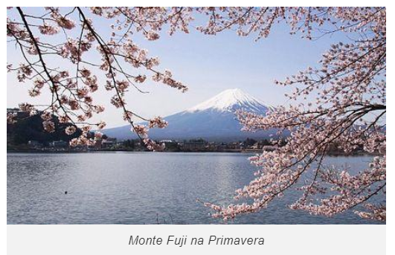
O Monte Fuji está aberto ao público para escaladas somente entre 1º de julho e 27 de agosto, todos os anos. Cerca de 200 000 pessoas escalam o Monte Fuji nesse período.
Em média, aproximadamente quantas pessoas escalam o Monte Fuji por dia?
- 340
- 710
- 3400
- 7100
- 7400

Questão 5
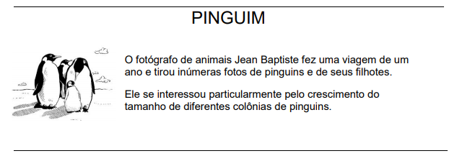
Jean se pergunta como o tamanho de uma colônia de pinguins vai evoluir ao longo dos próximos anos. Para determinar essa evolução, ele levanta as seguintes hipóteses:
• No início do ano, a colônia tem 10 000 pinguins (5 000 casais).
• Cada casal de pinguins procria um filhote a cada primavera.
• No final do ano, 20 % de todos os pinguins (adultos e filhotes) estarão mortos.
Ao final do primeiro ano, quantos pinguins (adultos e filhotes) haverá nessa colônia?
Número de pinguins: .............................

